



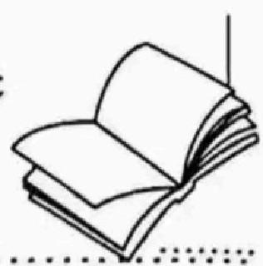**四年级语文(上)第二单元测试卷**

时间：90分钟

满分：100分



…………密………………………封…………………………装…………………………订……………………

|  |  |  |  |  |  |  |  |  |  |
| --- | --- | --- | --- | --- | --- | --- | --- | --- | --- |
| 题号 |  | **二** | 三 | 四 | 五 | 六 | 七 | 八 | 总分 |
| 得分 |  |  |  |  |  |  |  |  |  |

**一、读句子，根据拼音写词语。(5分**)

密 封 线 要 答

1.废弃的仓库里héng qī shù bā( )地堆着一些杂物，里面藏着许

多的wén zi( )和 cāng ying( )。

2.从某种chéng dù( )上来说，zhé xué( )与数学有一定的联系。

**二、选择正确的字组词。(4**分 )

[ 驻 注 ] ( ) 意 ( )扎

[ 抄 钞 ] ( ) 写 ( )票

[ 赔 陪 ] ( ) 偿 ( **)伴**

[ 煤 媒 ] ( ) 气 ( )体

**三、选择题。**(15分)

1.下列词语中“系”字的读音，哪一项与其他三项不同?( )

A.关系 B. 联系 C.系列 **D. 系鞋带**

2.下列句子中，加点词语使用不恰当的一项是( )

A.经过老师的一番教育，他发生了呼风唤雨的变化。 B.这件事情归根到底都是你的错。

C.谁知道事情出乎意料，原以为能办成的事却因下暴雨耽误了。

D.飞机起飞或降落时，乘客往往有一种腾云驾雾的感觉。 3.下面句子中加点的关联词语使用不正确的一项是( )

A.如果你能捉住我，就请你来吧!

B.即使一根极细的电线，蝙蝠也能灵巧地避开。

C.母亲因为不太相信，所以还是仔细地用一根小棍子把这植物支起来。

D.这里既温暖，又舒适。

4. “顶楼窗子旁那个小女孩——她的脸上洋溢着健康的光彩。”句中破折号的 作用是( )。

A.表示解释说明 **B.表示意思转折**

C. 表示意思递进 D. 表达声音的延长

5.看到《蝴蝶的家》这个课题，你可能不会提出下列哪个问题?( )

A.下雨了，鸟儿躲进窝里，蝴蝶怎么办? B. 蝴蝶会在哪里安家呢?

C.蝴蝶的家是在树叶下还是在草丛里呢? D.蝴蝶的家是什么样的?

**四、按要求完成句子练习。**(10分)

1.是谁来呼风唤雨呢?当然是人类。(3分)

这句话运用了 的修辞手法。我能用相同的修辞手法写一句话：

2.①那时没有电视，没有收音机，没有汽车，也没有飞机。(5分)

②那时没有电视、收音机、汽车和飞机。

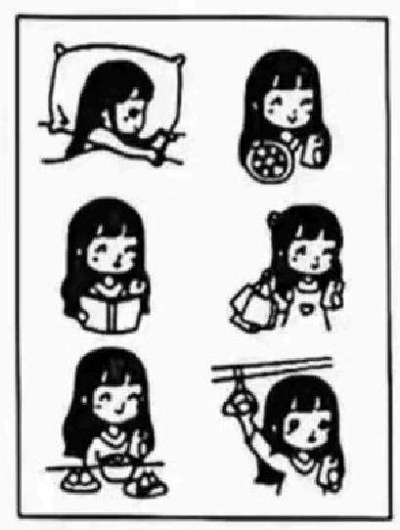(1)句①和句②相比，反复运用“没有”这个词语，突出说明了 。(2分)

(2)从右图可以看出“人们无论何时何地都在看手机”。 仿照例句①的句式，选择其中的几种情况对这一现象进 行描述。(3 分 )



3.他走了差不多半个小时左右才到家。(用修改符号修改 病句)(2分)

**五、积累与运用。**(14分)

1.根据课文内容填空。(7分)

(1)《一个豆荚里的五粒豆》的作者是 。在五粒豌豆中，你认为最 了不起的是 ,原因是 。(3分) (2)《呼风唤雨的世纪》一文中，引用诗句“  ”赞叹科学技术飞速发展取得的巨大成就。(4分)

2.根据情境填名言。( 7 分 )

(1)王明同学在学习中遇到不懂的问题，不喜欢问别人。我们应该用“ ,不问不知”来劝他。(2分)

(2)张丽在学习中一遇到难题，她就怀疑自己的能力，变得很不自信。这时，

妈妈会说：“人非 ”(2分) (3)《礼记》中论述读书之道的句子是“博学之，  ,笃行之”。(3分)

**六、语文与生活。**( 6 分 )

近几年，随着网购的发展，快递量也在激增。快递包裹在便利人们生活 的同时也带来了过度包装、循环利用率低、环境污染等问题。有关部门表示， 希望未来邮件、快递包装在绿色化、减量化、可循环三方面取得明显成效。

假如让你针对快递包装向某快递公司提问，你会提出什么问题呢?至少 写出两个。



**七、阅读短文，完成练习。(21分)**

**(一)呼风唤雨的世纪**(节选)(11分)

20世纪，人类登上月球，潜入深海，洞察百亿光年外的天体，探索原子核 世界的奥秘；20世纪□电视□程控电话□因特网以及民航飞机□高速火 车□ 远洋船舶等 □日益把人类居住的星球变成联系紧密的□地球村 人类 生活的舒适、方便，是连过去的王公贵族也不敢想的。科学在改变着人类的 精神文化生活，也在改变着人类的物质生活。

1.在选文中的“□”里填上合适的标点符号。(4分) 2.选文列举了哪些人类科技成就的例子?(2分)



3.读选文中画 ”的句子，下列说法正确的一项是( )(3分)

A. 星球在日益变小。

B.人与人之间交流方便了，见面的时间缩短了。

C.人与人之间的距离缩短了。

4.科技给你的生活带来了哪些舒适和方便?联系实际写一写。(2分)



**(二)奇怪的电波(10**分 )

加拿大有座城市叫满地可。夏季，对于满地可人来说，可以称得上是没 有夜晚的季节。那里不是真的没有夜晚，而是因为居民们晚上都不能睡觉， 这一切都是由成群的蚊子造成的。

满地可的蚊子应变能力特别强。一般的蚊香、驱蚊药水，开始还灵验，可 是用了几次，这些蚊子就不害怕了，又成群结队地潜入千家万户，吮吸着人们

的血液，连那些住进高楼大厦的人也躲不掉。满地可的居民就怕夏天夜晚 “嗡嗡”叫的蚊子，弄得全城居民夜不成眠，一片哀怨声。

这件事惊动了加拿大的整个科学界。经过一段时间的研究和试验，科学 家建议在满地可城外的高地上建造一座有特异功能的电台。

电台开始广播了，节目主持人是位年轻的姑娘。她说等到电台发出信 号，十分钟以内就可以把城里的蚊子赶得一干二净，为大家提供一个非常安 宁的睡眠环境。

不一会儿，电台向全市发出一种轻微、尖细的声音。人们纷纷躺下，闭上 眼睛。果然，藏在暗处的蚊子如鬼使神差一般，不约而同地飞向窗外，越飞越 远，最后消失在黑暗中。

这一夜，满地可城的居民睡得特别香，“呼噜……呼噜”的鼾声此起彼伏，

像



据科学家研究，叮人吸血的都是雌蚊，它们只要听到雄蚊的召唤，就马上 飞走。于是，人们通过电台，发出一种与雄蚊飞翔时相同的振动声，一下子把 千千万万的雌蚊一股脑儿地骗走了，给当地居民的健康带来了无穷的好处。

1.“这件事惊动了加拿大的整个科学界”中的“这件事”指的是 。后来科学家利用电台发出一种  的声音化解了这件事。(3分)

2.此起彼伏的“呼噜声”像什么呢?请在文中横线上补充完整。(2分) 3.电波奇怪在哪儿?用“”在文中画出相关语句。( 2 分 )

4.对于“人们通过电台，发出一种与雄蚊飞翔时相同的振动声，一下子把千千 万万的雌蚊一股脑儿地骗走了”中的“骗”字的使用，下列说法中最为恰当 的一项是( ) ( 3 分 )

A.一个“骗”字形象地写出了人的狡猾，突出了蚊子的愚藏。 B.一个“骗”字形象地写出了电波的神奇，突出了人的智慧。 C. 一个“骗”字是贬义词，这样写有损于人类的形象。

八、习作。(25分)

题目：我发现了

提示：科学家们从生物身上得到启示，从而有所发明和创造。那么,你从 大自然里发现了什么呢?从动植物身上又得到过哪些启示呢?

要求：1.把题目补充完整；2.条理清楚，语句通顺，350字左右。

**四年级语文(上)第二单元测试卷**

一、1.横七竖八 蚊子苍蝇2 . 程度 哲学

二、注 驻 抄 钞 煤 媒 赔 陪

三、1.D 2.A 3.C 4.A 5.A

四、1.设问 示 例：这个精巧的手工作品是谁做的?原 来是我们班的“小巧手”张瑜。 2. (1)那时候什么 也没有，十分落后(2)示例：人们睡觉前看手机，乘 车时看手机，购物时看手机，吃饭时也在看手机。

3.删去“差不多”或“左右”。

五、1.(1)安徒生 生长在长满青苔的裂缝里的豌豆

**它发芽、开花，给因生病而整天躺在家里的小女孩带** **来了生机和活力** **(2)忽如一夜春风来千树万树** **梨花开2.** **(1)智能之士不学不成(2)生而知之** **者孰能无惑?** **(3)审问之慎思之** **明辨之**

六 、示例：1.快递袋能否使用环保材料?2.快递箱可以 实现回收循环使用吗?3.怎样才能避免过度包装的 问题呢?

**七、(一)1.,** ,“ **”。** **2.人类登上月**

**球，潜入深海，洞察百亿光年外的天体，探索原子核** **世界的奥秘；电视、程控电话、因特网以及民航飞机、**

高速火车、远洋船舶等，让人类的联系日益紧密。

3.B 4.示例：有了手机支付，出门再也不用带很多 现金了；有了各种聊天软件，人和人之间联系更加方

**便了。**

(二)1.蚊子多得让居民晚上都不能睡觉 轻 微 尖 细2.示例：一阵阵波涛在轰鸣 3.藏在暗处的蚊 子如鬼使神差一般，不约而同地飞向窗外，越飞越 远，最后消失在黑暗中。 4. B